Проект
«Двор нашего детства»
МОУ «Красненская основная общеобразовательная школа»

309271
Белгородская область
Шебекинский район
п. Красное
ул. Школьная, 11

2009
Творческая группа

- Бобылева Евгения, 9 класс.
- Бобылева Юлия, 9 класс.
- Колтунов Вячеслав, 9 клаcc.
- Лунева Дарья, 8 класс.
- Агеев Алексей, 8 класс.
- Провоторова Юлия, 5 класс.
- Бек Александр, 8 класс.
- Авраменко Валентина Ивановна, педагог дополнительного образования.
- Валуйская Тамара Анатольевна, учитель биологии.
- Редькина Ирина Анатольевна, педагог дополнительного образования.
- Передистая Оксана Викторовна, старшая вожатая.

Сроки реализации проекта

2009 год – 2013 год
Обоснование Проекта:
Двор, в котором проходят самые счастливые, детские годы нашей жизни – светлый маленький мир, навсегда остающийся в памяти, непреходящая ценность, связывающая нас с прошлым, родными корнями, страной детства. Именно с дворами нашего детства ассоциируется хранимое в душе ощущение малой родины.
Мы любим нашу сельскую среду за тихие и уютные улицы, зеленые окраины, любим нашу малую родину. Мы все в долгу перед ней. На глазах нескольких поколений исчезла истинно сельская культура. Это заставляет бить тревогу, ставить проблему развития и благоустройства села. Ведь мы здесь живем и все, что происходит вокруг, нас волнует и беспокоит.
Работая в рамках программы «Двор нашего детства», разработанной в 2002 году, мы привыкли трудиться, своими силами создавать красоту, благоустраивая наш школьный двор.
Много идей мы почерпнули у директора нашей школы, биолога и других учителей, которые дали понять нам, что уют и чистоту можно создавать, не имея большой материальной базы. За период участия в школьной программе «Двор нашего детства» нами были созданы зимний сад, две альпийские горки, преобразована клумба по типу каменистого сада, «зеленый класс» с национальными русскими элементами, вертикальное озеленение.
Работая в творческих группах, ребята черпали новые идеи из различных журналов и книг. Все это вдохновило нас на дальнейшую деятельность. Поэтому творческая группа выступила с инициативой продолжить работу по благоустройству школьного двора и территории памятника воинам, погибшим в годы Великой Отечественной войны.
С этой целью мы разработали план действий по благоустройству на пять лет.
Цели Проекта:

Создание эстетически привлекательного оформления территории, соответствующего современным архитектурно-планировочным и природоохранным требованиям

Задачи Проекта:

- Улучшение эстетического образа окружающей природной среды посредством благоустройства территории и здания школы.
- Знакомство с видовым разнообразием растений, используемых в озеленении.
- Знакомство с различными формами ландшафтного дизайна территории.
- Приобретение трудовых навыков, умения работать с сельскохозяйственным и садовым инвентарем.
Объект Проекта
Раздел I. Общие сведения.

  - Ф.И.О. директора образовательного учреждения – Куликова Любовь Петровна.
  - Общее количество работников образовательного учреждения – 15 чел.
  - Общее количество обучающихся – 96 чел.
  - Краткая характеристика микрорайона, в котором находится образовательное учреждение: школа расположена в поселке Красное Шебекинского района Белгородской области. Поселок относится к АО «Урожай», которое является центром выращивания и переработки сельскохозяйственной продукции (зерновых культур, подсолнечника, сахарной свеклы). На территории поселка расположена молочно-товарная ферма, ток, мастерская сельскохозяйственной техники, зернохранилище. В непосредственной близости от школы расположен продуктовый магазин, контора, хлебопекарня. В 3 км от школы расположен смешанный лес, а в 500 метрах – автомобильная дорога. На пути следования экологической тропы имеется общественная свалка. Санитарная зона с севера представлена фруктовым садом, который учащиеся школы ежегодно облагораживают, с южной стороны расположен пустырь, заросший сорной растительностью. На западе - выгон для коров местного хозяйства, а восточная сторона представлена задними дворами частных домов.

Раздел II. Архитектурно-планировочные показатели.

2.1. Общая площадь территории образовательного учреждения – 2621,5 кв. м.
2.2. Типовые характеристики зданий:
- всего зданий – 2 (школа, котельная);
- год постройки школы – 1974 г.;
- тип – типовое;
- общая площадь – 1621,5 кв. м.
- проектная наполняемость – 350 чел.
- год последнего капитального ремонта – нет (включена в план капитального ремонта на 2010 год)
  - Описание внешнего состояния здания образовательного учреждения: Здание школы 2-х этажное, сложено из красного кирпича. Покрыто шиферной крышей. Фундамент из цемента, покрашен в черный цвет. В 2005 году были заасфальтированы отмостки. Здание имеет удовлетворительное состояние.
  - Техническое состояние здания школы: здание дало осадку, поэтому по всем углам имеются трещины. Центральное крыльцо в удовлетворительном состоянии, установлена металлическая дверь (2007 год). На лестнице имеются металлические перила и два бетонных лестничных пролета. Между ними по спуску три альпийских горки. Крыльцо со стороны запасного выхода находится в неудовлетворительном состоянии, требуется замена лестницы, благоустройство подхода к крыльцу (укладка тротуарной плитки).
Все оконные рамы в аварийном состоянии и требуют замены. С тыльной стороны здания школы отмосток отсутствует, на территории школьного двора находятся близко грунтовые воды; сливов нет; фундамент здания обрушен и требует капитального ремонта. Требуется установка навеса над крыльцом и ремонт фасада здания.
  - Ограждение территории: живая изгородь (ограждение и ворота отсутствуют).
  - Наличие уличного освещения – отсутствует, имеется только лампочка над входом в здание школы.
  - Оформление дорожек: требуется укладка тротуарной плитки на площади 60 м², а также асфальтирование 100- метровой беговой дорожки.
  - Санитарное состояние уличных туалетов, канализационных люков, площадок для мусора: на месте аварийного уличного туалета был построен новый; санитарное состояние канализационных люков неудовлетворительное, т.к. были построены более 30 лет назад и в данный момент не соответствуют современным санитарно-гигиеническим требованиям; на территории хозяйственного двора имеется одна площадка, оснащенная деревянным ящиком.

Раздел III. Озеленение и благоустройство территории.

3.1. Площадь озеленения – около 1700 м².
3.2. Садово-парковый комплекс:
- древесно-кустарниковые насаждения - 300 м2. (береза повислая, осина обыкновенная, тополь пирамидальный, яблони ранних, средних и поздних сортов, сирень обыкновенная, боярышник кроваво-красный, смородина золотистая, чубушник, жимолость лесная, акация желтая и белая, виноград девичий);
- живая изгородь – закладывается со стороны центрального подхода к школе по периметру;
- газоны – на данный момент отсутствуют, но планируется их создание на центральной клумбе;
- цветочно-декоративное озеленение – 600 м² (клумба, 4 альпийские горки, цветочные вазоны);
- видовое многообразие цветочно-декоративных культур: многолетники: флокс метельчатый, водосбор гибридный, очиток едкий и видный, лилия тигровая, мышиный гиацинт, гвоздика турецкая, ирис бородатый, тюльпан садовый; однолетние: георгин «Веселые ребята», циния карликовая, астра альпийская, бальзамин недотрога, василек карликовый, вьюнок трехцветный, амарант хвостатый, настурция кустовая, ипомея пурпурная);
- процент озеленения от общей площади территории школы – 64,8%
3.3. Питомник древесно-кустарниковых культур – нет;
3.4. Зона отдыха: зеленый класс с установленной перголой;
3.5. Эксклюзивные формы – отсутствуют, но планируется закладка газона европейского и искусственного водоема.

Раздел IV. Учебно-воспитательный комплекс.

4.1. Учебно-опытный участок:
Заведующего УОУ – Редькина Ирина Анатольевна
Общая площадь участка – 2, 40 га
УОУ включает в себя следующие отделы:
- плодово-ягодных культур (сад) – 0,07 га;
- полевых культур – 2 га;
- овощных культур – 0,14 га;
- цветочно-декоративных культур – 0, 04 га;
- коллекционный – 0,06 га;
- начальных классов – 0, 02 га;
- биологии растений – 0, 01 га;
- производственный – 0, 05 га;
- лекарственных растений – 0, 01 га;
- дарвиновская площадка;
- зеленый класс;
- наличие зеленого класса – да;
- наличие дарвиновской площадки – да;
- год создания – 2007г.
4.2. Экологическая тропа:
- количество троп – 2 (для младших школьников и для старшеклассников);
- количество остановок: 24, из них 1-15 для младших школьников, 1-24 для старших школьников:
1. Зимний сад
2-3. Березы и скворцы
4. Осина
5. Боярышник
6-7. Дубовая аллея и жук-олень
8-9. Яблоневый сад и синица
10. Шиповник
11. Муравейник рыжих муравьев
12. Земляничная поляна
13. Липа
14. Почвенный профиль
15. Адонис весенний
16. Водяной скорпион
17. Свалка
- Зверобой продырявленный
- Репешок обыкновенный
- Кострище
- Подорожник большой
- Опытническая
- Каменистая горка
- Розарий
4.3. Наличие географической площадки – нет;
4.4. Игровые площадки – в настоящее время имеют неудовлетворительное состояние, но в ходе реализации проекта по благоустройству планируется создание площадки «Игра»;
4.5. Спортивно-оздоровительные сооружения:
- спортивная площадка – 800 м²;
- футбольное поле – нет;
- волейбольное поле – нет;
- баскетбольная площадка – нет;
- гимнастическая площадка – да (перекладина – 2, брусья параллельные);
- теннисная площадка – нет;
- площадка для игры в настольный теннис – да;
- городошная площадка – нет;
- яма для прыжков в длину – да;
- дорожка для бега – да (100 м, 60 м);
- полоса препятствий (лабиринт).

Раздел V. Социально-значимая деятельность.

5.1. Наличие экологического отряда – да
5.2. Благоустройство памятника воинам, погибшим в годы ВОВ и места захоронения солдат на местном кладбище, расположенных в селе Красное

План действий по реализации проекта
2009 год (Приложение № 1)
- Благоустройство центральной клумбы и создание на ней:
- сухого ручья;
- фиторадуги;
- лесенки-чудесенки;
- дорожек-«осьминожек»;
- закругленных низких плетней.
- Благоустройство альпийских горок: укладка камней на цементный раствор и подсыпка плодородной почвы, высадка рассады однолетних и комнатных растений.
- Посадка возле перголы жимолости Каприфоль.
- Высадка вдоль стены котельной трех кустов жасмина обыкновенного и установка декоративных опор под девичий виноград.
- Стрижка кустов сирени (оформление сирентария).
- Благоустройство уголка отдыха «Приходите, дети, в Африку гулять!»
- Оформление площадки «Познание»для проведения торжественных мероприятий.
2010 год
- Укладка тротуарной плитки.
- Ремонт фасада школы.
- Установка ограждения по периметру школьного двора.
- Установка центральных ворот и боковых калиток.
- Установка уличного освещения.
- Капитальное благоустройство площадки для мусора.
- Замена окон.
- Ремонт фундамента и отмостков.
- Создание детской площадки.
- Асфальтирование беговой дорожки.
- Выравнивание футбольного поля.
- Ремонт крыльца со стороны запасного выхода.
- Создание географической площадки.
2011 год
- Посадка плетистых роз возле центральных ворот и боковых калиток.
- Высадка цветочно-декоративных растений на детской площадке.
- Посадка коллекции хвойных деревьев и кустарников.
- Благоустройство территории вокруг уличного туалета.
2012 – 2013 годы
- Посадка коллекции красивоцветущих кустарников.
- Установка холодных парников для выращивания саженцев хвойных деревьев.
- Посадка аллеи выпускников.
- Установка коробки для хоккейного поля.

Ожидаемый результат
На территории школьного двора будет построено и оборудовано 5 площадок: « Познание», «Здоровье», «Общение», «Игра», «Труд».
Площадка «Познание» предусмотрена для проведения торжественных мероприятий.
Площадка «Здоровье» предусмотрена для мероприятий, способствующих созданию условий для поддержания ценностей здорового образа жизни, для физических занятий и упражнений.
Площадка «Общение» предусмотрена для коллективного, группового, парного общения. На площадке организуются кружковые занятия, занятия элективных курсов, организуется деятельность школьного самоуправления и личностного роста.
Площадка «Игра» предусмотрена для проведения разного вида игр во время работы группы продленного дня, проведения внеклассных мероприятий для школьников начального и среднего звена.
Площадка «Труд» – это зона школьного приусадебного хозяйства, включающая клумбы, цветники, грядки.
Значительно улучшится санитарное состояние школьного двора, будут вырублены старые деревья и кустарники, подрезаны и привиты старые фруктовые деревья.

Календарь ежегодных мероприятий по благоустройству территории школьного двора на 2009-2013 уч. год

№ п/п | Мероприятие | Сроки
1 | Уборка растительных остатков на территории школьного двора, УОУ | Октябрь
2 | Сбор семян и их упаковка для хранения | Сентябрь – октябрь
3 | Подготовка рассады цветочно-декоративных растений | Апрель
4 | Обрезка кустарников | Апрель – октябрь
5 | Побелка стволов плодовых деревьев | Апрель, сентябрь
6 | Посадка и полив цветочно-декоративных и овощных культур | Апрель – июнь
7 | Установка опор под вертикальное озеленение | Май – июнь
8 | Покраска сооружений на спортивной площадке, крыльца и других металлических конструкций | Август
9 | Вывоз мусора из ящика для мусора | В течение года
10 | Внесение органических и минеральных удобрений на клумбы, под кустарники и плодовые деревья. | Октябрь
11 | Работа на памятнике погибшим воинам в п. Красное, п. Ленинское, п. Первомайское | Апрель – октябрь
12 | Создание экологических отрядов школьников | По необходимости
13 | Обновление ямы для прыжков | Август
14 | Омолаживающая обрезка фруктового сада | Апрель
15 | Работа на УОУ | Апрель – октябрь
16 | Уборка урожая на УОУ | Июль – октябрь

Приложение № 1
Клумба № 1
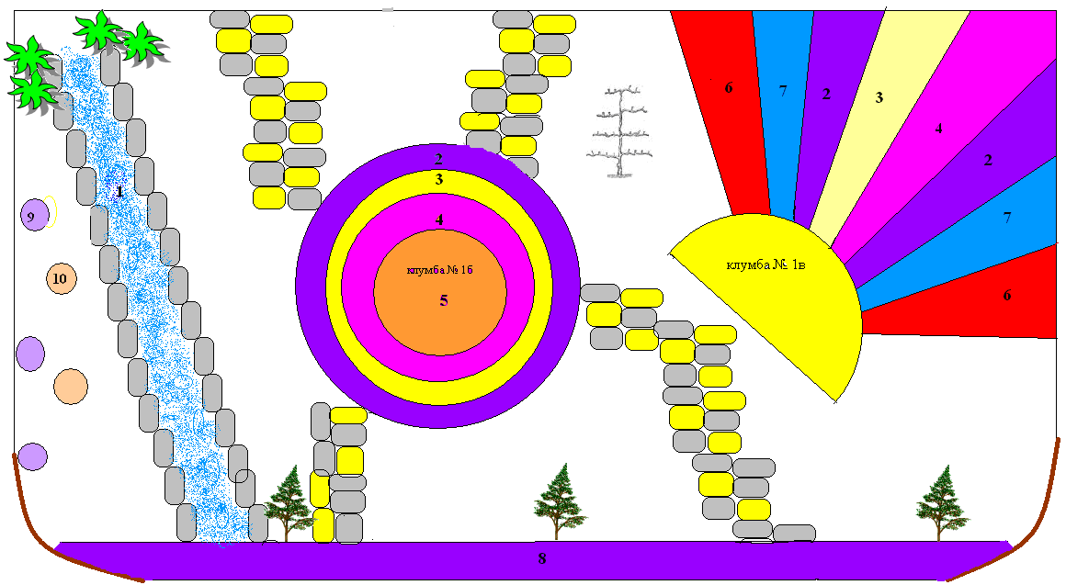
Условные обозначения.

1 | Сухой ручей
2 | Агератум
3 | Тагетес низкорослый
4 | Георгин «Веселые ребята»
5 | Тагетес прямостоящий
6 | Сальвия
7 | Сальвия
8 | Миксбордер
9 | Водосбор гибридный
10 | Лилия тигровая
 | Дорожки-«осьминожки»
 | Туя пирамидальная
 | Плетень
 | Лилейник оранжевый
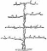 | Лесенка-чудесенка

Клумба № 2

1 – очиток видный;
2 – гвоздика турецкая;
3 – сальвия ;
4 – форзиция яйцевидная.

Альпийская горка на крыльце (А1-А3)



Условные обозначения:
 | адонис весенний
 | очиток белый
 | герань
 | гвоздика травянка
 | колеус
 | очиток отогнутый
 | иберис белый

Альпийская горка в зеленом классе (А 4)

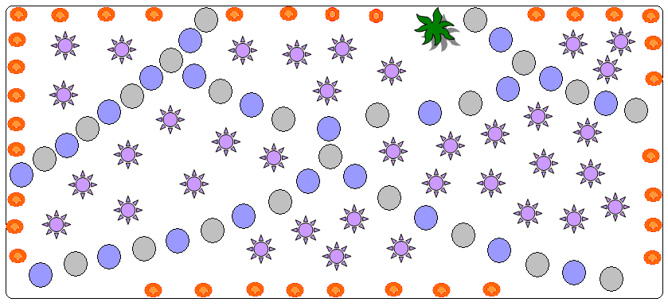

Условные обозначения

Тагетес низкорослый
Петуния гибридная
Иссоп меловой
Агератум

Приходите, дети, в Африку гулять!

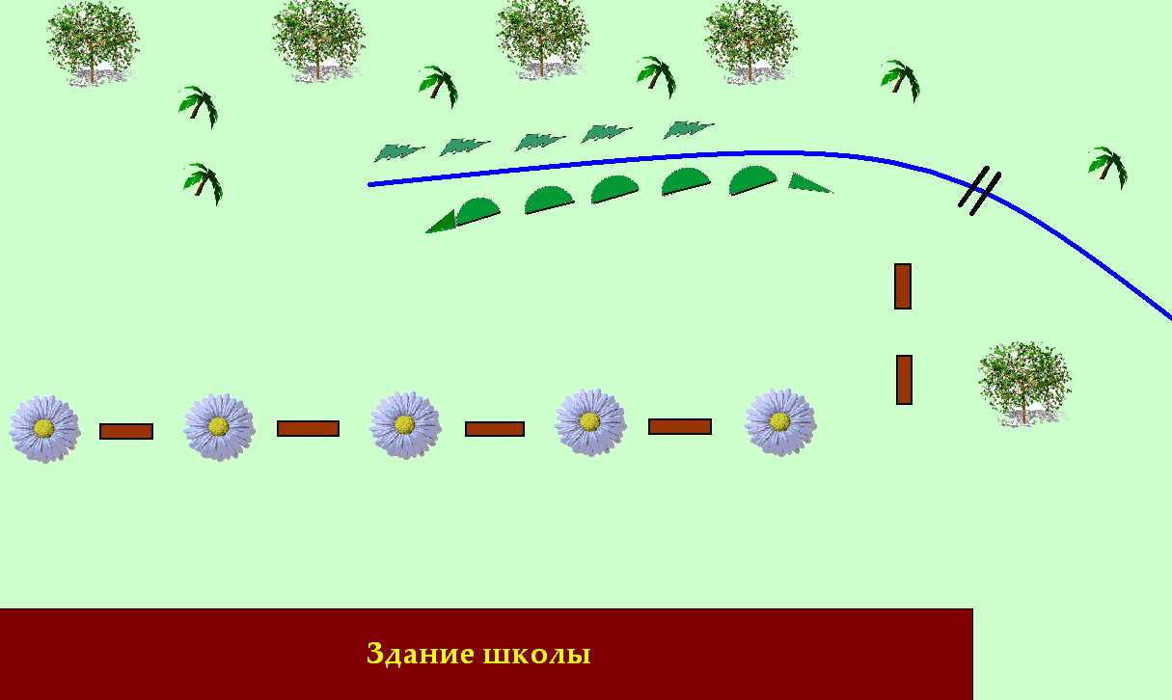

Условные обозначения

 | Одиночные деревья
 | Лавочка
 | Цветочные островки
 | Клещевина
 | Камыш, сусак
 | Мостик
 | Ручей
 | Естественные бугры, засаженные барвинком вечнозеленым

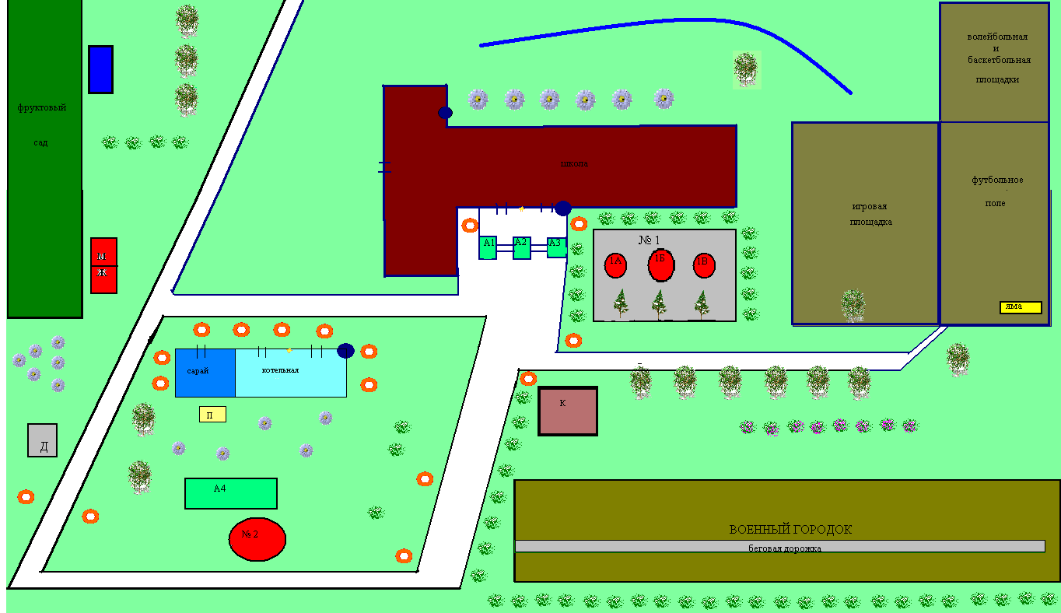
 | Деревья на территории школы (березы, одиночные яблони)
 | Цветочные островки
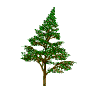 | Туя
 | Кустарники
 | Вазоны с цветами
 | Ручей
№ 1, 1А, 1Б, 1В, № 2 | Клумбы
А1-А3 | Альпийская горка на крыльце перед центральным входом
А4 | Альпийская горка в зеленом классе
Д | Дарвиновская площадка
П | Пергола
К | Канализация (канализационный люк)
 | Ящик для мусора
 | Сирентарий
 | Уличное освещение
 | Выход воды

